OLIFE CHANNEL GROWTH STUDY

OLIFE 채널의
시청률 상승과 원인 분석
2025년 1월 편성 PD 부임 이후, OLIFE는 어떻게 성장했는가
“잘 나오는 프로그램”을 찾는 것을 넘어,
들어온 시청자가 오래 머물도록 콘텐츠·회차·시간대·흐름을 설계한 편성 사례
AVERAGE RATING  +39.1%  2024 → 2026 YTD | ATS / VIEWING DEPTH  +34.5%  31:01 → 41:43 | SHARE  +37.3%  2024 → 2026 YTD | REACH  +2.9%  2024 → 2026 YTD

분석 기준: 전국 유료방송가구 / 2024.01.01~2026.09.06 / 가구 기준 일별 데이터
시간대·프로그램 단위 분석: 2025.01.01~2026.09.06

01. EXECUTIVE SUMMARY
결론부터 보면, OLIFE의 성장은 “더 많은 사람에게 도달한 성장”이라기보다 “기존 시청이 더 깊어진 성장”의 성격이 강하다.
2024년 평균 Rating 0.0778에서 2025년 0.0921, 2026년 YTD 0.1082로 단계적으로 상승했다. 2024→2026 YTD 기준 Rating은 39.1%, ATS는 34.5%, Share는 37.3% 증가한 반면 Reach는 2.9% 증가에 그쳤다. 이는 PD가 2025년 1월 OLIFE를 맡으며 설정한 “도달률보다 체류시간” 중심의 편성 방향과 가장 직접적으로 맞닿는 정량적 결과다.
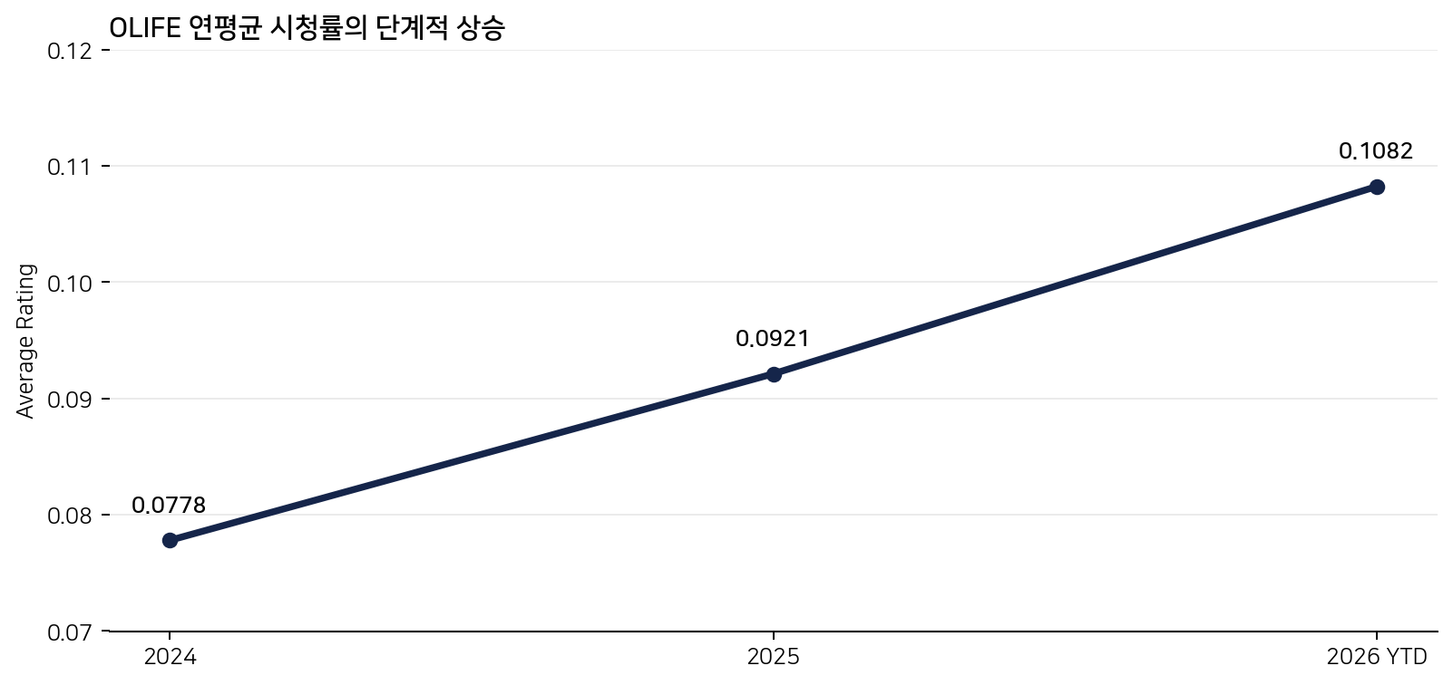
그림 1. 연평균 Rating: 0.0778 → 0.0921 → 0.1082
동시에 성장에는 “누적 효과”의 성격이 있다. 8주 이동평균 기준 구조적 상승 시작점은 2026년 4월 20일, 상승세 가속 정점은 7월 6일, 고점은 8월 3일로 탐지됐다. 따라서 2025년 1월 부임 직후 즉시 폭발한 성과라기보다, 편성 구조와 콘텐츠 운용의 변화가 축적된 뒤 2026년 봄 이후 성장 속도가 본격적으로 가팔라진 흐름으로 해석하는 것이 타당하다.
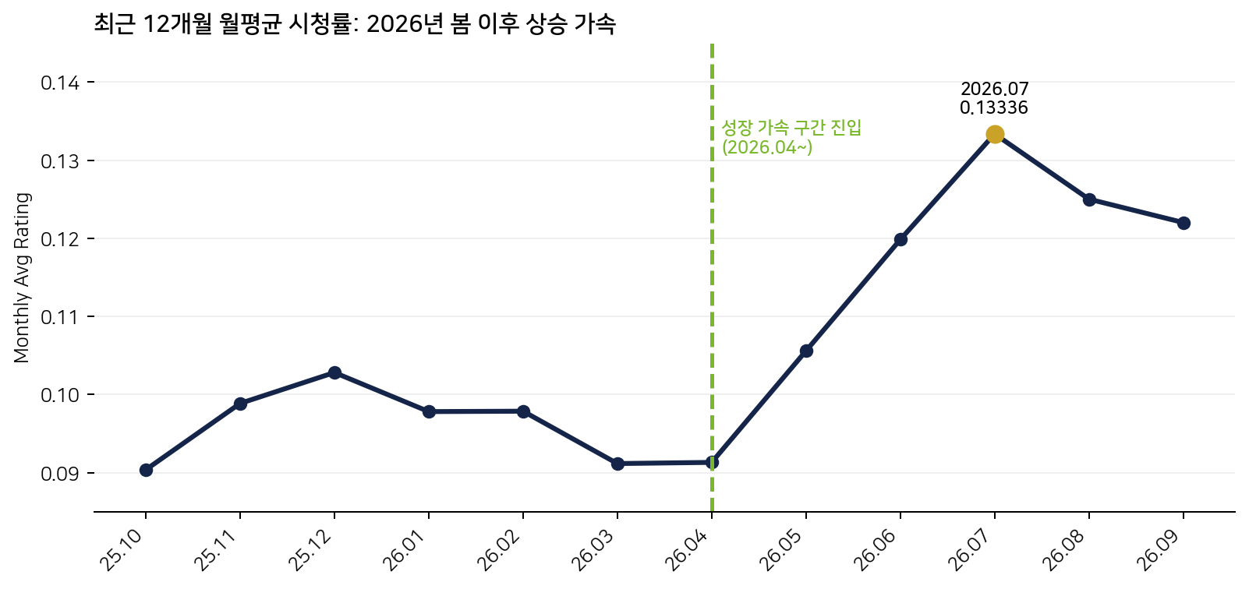
그림 2. 최근 12개월 월평균 Rating과 2026년 성장 가속

EXECUTIVE SCORECARD — 숫자로 보는 성과
핵심 사실 | 수치 | 해석
2024 평균 Rating | 0.0778 | 기준선
2025 평균 Rating | 0.0921 | 부임 첫 해에 +18.4%
2026 YTD Rating | 0.1082 | 2025 대비 +17.5%, 2024 대비 +39.1%
2026년 7월 월평균 Rating | 0.13336 | 분석기간 내 월간 최고 수준
2026-04-20 | 8주 추세 상승 시작 | 구조적 상승 구간 진입
2026-07-06 | 상승세 최대 | slope8w +0.00616
2026-08-03 | 8주 이동평균 0.1306 | 분석기간 내 고점

핵심 판단
1) OLIFE의 가장 강한 성장 신호는 ATS의 상승이다. Reach 증가폭보다 Viewing Depth의 증가폭이 압도적으로 크다.
2) 2026년 봄 이후 성장 가속 시점은 고효율 핵심 콘텐츠 편성 확대 시기와 겹친다. 특히 <극한직업>+<한국기행> 편성 비중 확대는 중요한 후보 요인이다.
3) 핵심 시청층인 60대 이상 남녀가 동시에 큰 폭으로 성장했다. “핵심 시청층 강화”라는 성격이 뚜렷하다.
4) OLIFE의 차별점은 콘텐츠를 단순히 많이 채운 것이 아니라, 콘텐츠를 어느 시간대·어떤 회차·어떤 흐름으로 조합할지 세밀하게 관리한 편성 운영 방식에 있다.
5) 다만 모든 PD 전략이 성공한 것은 아니다. <코리아헌터> 05~07시 재해석은 개선이 확인되지 않았다. 이 실패까지 포함해야 본 사례연구의 신뢰도가 높아진다.

02. WHAT CHANGED? — OLIFE의 성장은 언제, 얼마나 강해졌나
“2025년 1월 PD 부임 이후의 변화”를 기준점으로 두되, 상승의 시작을 부임 시점과 동일시하지 않는다. 데이터상 구조적 상승은 2026년 4월부터 확인되며, 2026년 5~8월에는 월평균 Rating이 0.1056→0.1334로 빠르게 올라갔다.
기간 | 평균 Rating | MoM | YoY
2025-10 | 0.09038 | +1.3% | +32.6%
2025-11 | 0.09887 | +9.4% | +32.3%
2025-12 | 0.10282 | +4.0% | +21.3%
2026-01 | 0.09782 | -4.9% | -2.1%
2026-02 | 0.09787 | +0.1% | +8.2%
2026-03 | 0.09117 | -6.8% | +1.5%
2026-04 | 0.09132 | +0.2% | +19.6%
2026-05 | 0.10559 | +15.6% | +24.9%
2026-06 | 0.11984 | +13.5% | +30.5%
2026-07 | 0.13336 | +11.3% | +47.1%
2026-08 | 0.12501 | -6.3% | +24.8%
2026-09* | 0.12202 | -2.4% | +36.8%

* 2026년 9월은 9월 6일까지의 YTD 부분기간.
해석: 2026년 4월까지는 월별로 등락이 있었으나, 5~7월에 연속적인 상승 모멘텀이 발생했다. 특히 2026년 7월은 0.13336으로 분석기간 내 월평균 최고치를 기록했다. 2026년 8~9월은 7월 고점보다는 낮지만 전년 동월 대비로는 여전히 높은 수준이다.

03. THE REAL CHANGE — “더 많이”보다 “더 오래”
OLIFE 전략의 핵심은 Reach 확대보다 한 번 들어온 시청자를 오래 머물게 하는 것이었다. Fact Book은 이 방향을 가장 선명하게 뒷받침한다.
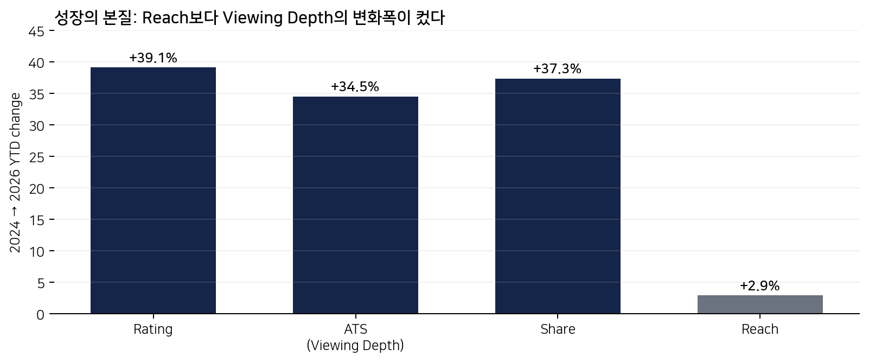
그림 3. 2024년=100 기준 지표 변화의 상대적 크기
지표 | 2024 | 2025 | 2026 YTD | 2024→2026 YTD
Rating | 0.0778 | 0.0921 | 0.1082 | +39.1%
ATS | 31분 01초 | 37분 21초 | 41분 43초 | +34.5%
Reach(raw) | 0.03621 | 0.03559 | 0.03726 | +2.9%
Share | 0.00284 | 0.00353 | 0.00390 | +37.3%

중요한 nuance: 상승 국면인 2026년 4~8월만 보면 Reach도 함께 늘었다(8주 이동평균 기준 +17.0%). 즉 장기적으로는 체류/Depth가 성장의 중심이지만, 최근 급등 구간에서는 Reach 확대까지 동반된 복합 성장으로 보는 것이 정확하다.

04. WHO — 누가 OLIFE의 성장을 만들었나
전국 유료방송가구 기준 10개 연령대(남/여 × 20대~60대+)를 보면, 성장의 중심에는 60대 이상 핵심 시청층이 있었다.
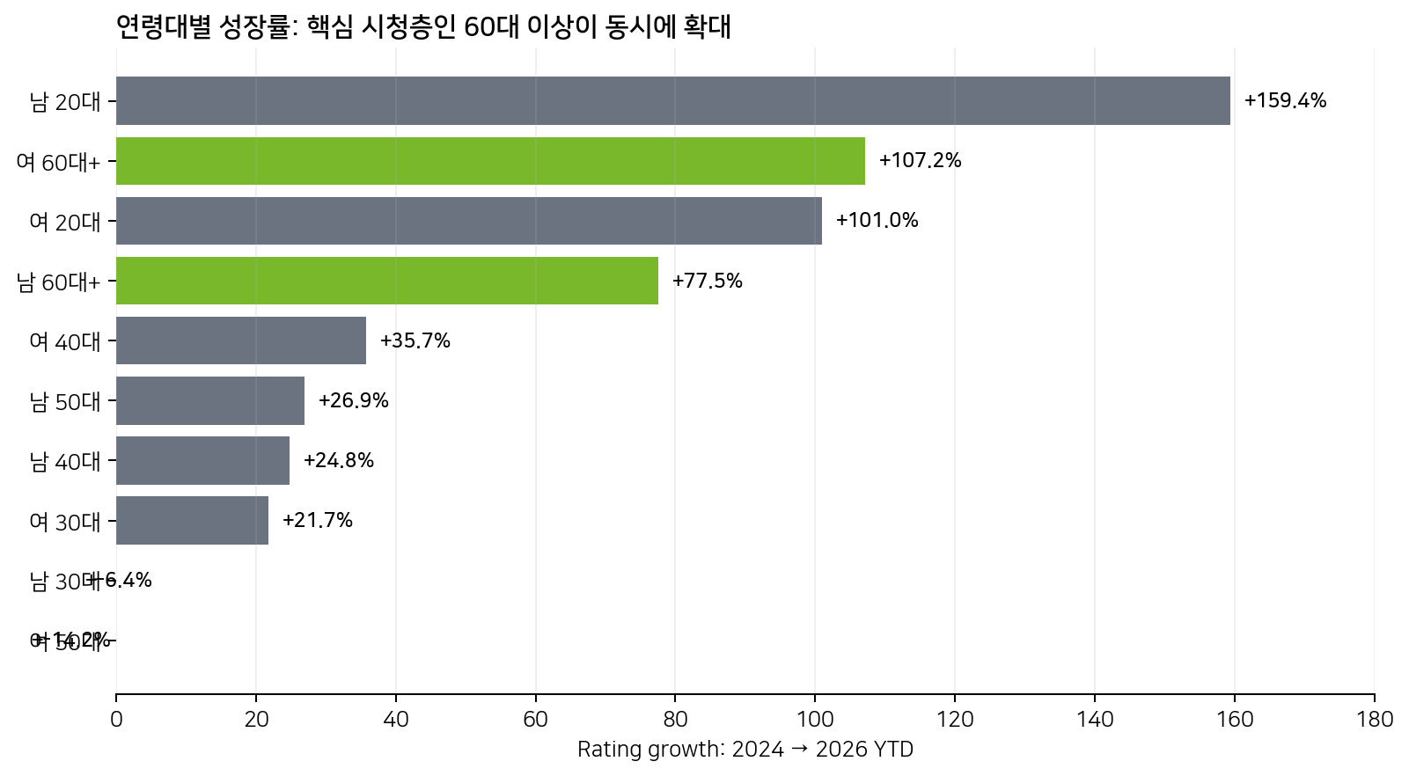
그림 4. 연령대별 Rating 성장률(2024→2026 YTD)
연령대 | 2024 Rating | 2026 YTD | 증가율 | ATS 변화
남 60대+ | 0.09150 | 0.16241 | +77.5% | 32분 46초 → 47분 43초
여 60대+ | 0.05341 | 0.11066 | +107.2% | 29분 19초 → 45분 30초
남 20대 | 0.00143 | 0.00371 | +159.4% | 10분 37초 → 17분 54초
여 20대 | 0.00295 | 0.00593 | +101.0% | 12분 47초 → 25분 47초
여 40대 | 0.00568 | 0.00771 | +35.7% | 16분 45초 → 18분 50초
남 50대 | 0.02641 | 0.03352 | +26.9% | 20분 05초 → 24분 12초
남 40대 | 0.00722 | 0.00901 | +24.8% | 15분 26초 → 20분 02초
여 30대 | 0.00488 | 0.00594 | +21.7% | 18분 20초 → 26분 16초

핵심 포인트: 20대 일부는 증가율만 보면 매우 크지만 절대 시청 수준은 낮다. 반면 남/여 60대+는 이미 OLIFE의 절대 시청 수준 상위권이면서 동시에 +77.5% / +107.2% 성장했다. 따라서 OLIFE 성장의 실체는 “새로운 젊은 층의 대규모 유입”보다 “기존 핵심 시청층의 강화”에 더 가깝다.

05. WHEN — 어떤 시간대에서 달라졌나
시간대 분석은 2025년 1월 이후의 Nielsen 원본을 기준으로 하며, 프로젝트의 기존 Daypart 정의(새벽 02~08 / 오전 09~13 / 오후 14~18 / 저녁심야 19~25)를 사용한다. 평일과 주말을 분리하면 주말은 네 개 시간대 모두 평일보다 Rating이 높았고, 2025년 상반기 대비 2026년 상승폭은 오전·오후·저녁심야가 상대적으로 컸다. 새벽(02~08)은 평일 +0.4%, 주말 +16.4%로 상대적으로 작은 개선이었다.
영역 | 관찰 결과 | 편성 시사점
평일 | 오전·오후·저녁심야가 상대적으로 성장 주도 | 취약 시간대라는 이유보다 시간대별 실제 효율을 기준으로 볼 필요
주말 | 4개 시간대 모두 평일보다 Rating 높음 | 주말 시청 수요를 별도 편성 자원으로 봐야 함
새벽 05~07 | 명확한 상승 추세 미확인 | PD가 언급한 “새벽 시청률 상승”은 데이터로는 확인되지 않음

따라서 “오라이프는 모든 시간대를 동일하게 끌어올렸다”가 아니라, 2026년 성장에서는 오전·오후·저녁심야의 개선이 상대적으로 중요했다는 식으로 표현하는 것이 데이터에 부합한다.

06. HOW — OLIFE는 무엇을 바꿨나
PD 메모를 실제 실행 방식으로 압축하면 4개의 큰 축으로 묶을 수 있다.
축 | 핵심 행동 | 목표
EFFICIENCY | 저효율 콘텐츠 축소 → 고효율 콘텐츠 확대 | 평균 편성 효율 개선
FRESHNESS | 불필요한 24H 반복을 줄이고 콘텐츠 교체 | 재노출 피로도 관리 및 채널 구성 개선
CURATION | 회차·카테고리·앞뒤 흐름을 보며 슬롯별 개별 큐레이션 | 하루 전체 시청 흐름 최적화
FREEDOM | 콘텐츠 Pool 확대 + 패키지 협상으로 편성 자율권 확보 | 필요한 시간에 필요한 콘텐츠를 넣을 수 있는 선택권 확대

이 네 축의 공통점은 “좋은 콘텐츠를 확보하는 것”에서 멈추지 않고, 확보한 콘텐츠를 실제 On-Air에서 어떻게 조합할지까지 편성의 범위를 넓혔다는 점이다.

07. EFFICIENCY — 안 나오는 콘텐츠는 줄이고, 검증된 콘텐츠에 집중
핵심 증거는 <극한직업>+<한국기행>의 편성 비중 확대다. 해당 두 프로그램의 편성 비중은 2025년 평균 약 25%에서 2026년 7~8월 약 44%로 확대됐고, 그 시기가 2026년 4~8월 성장 가속 구간과 겹쳤다.
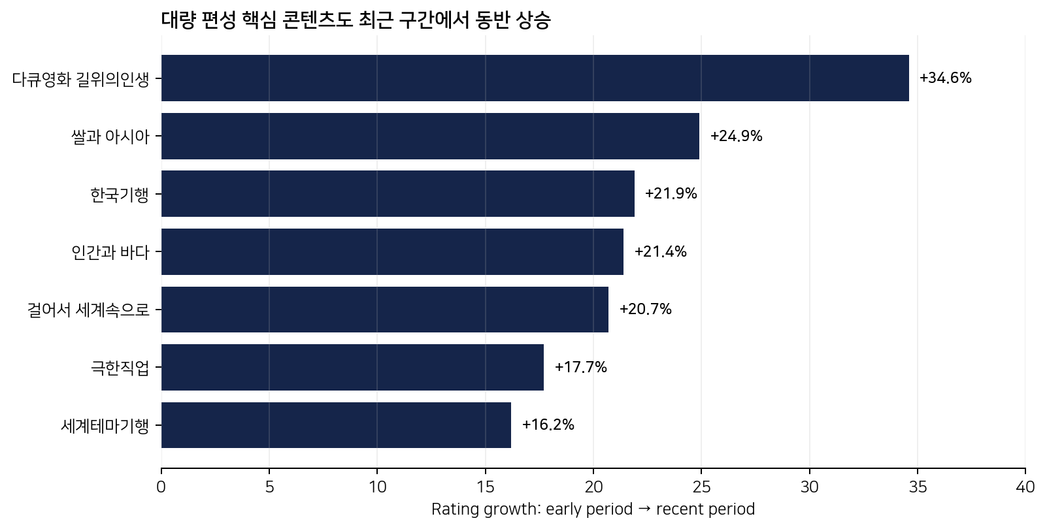
그림 5. 주요 대량 편성 프로그램의 이른 구간→최근 구간 Rating 변화
프로그램 | 편성횟수 | 이른 구간 평균 | 최근 구간 평균 | 변화율
다큐영화 길위의인생 | 136 | 0.0732 | 0.0829 | +34.6%
쌀과 아시아 | 20 | 0.0427 | 0.0534 | +24.9%
한국기행 | 1,252 | 0.0580 | 0.0707 | +21.9%
인간과 바다 | 259 | 0.0698 | 0.0847 | +21.4%
걸어서 세계속으로 | 1,317 | 0.1080 | 0.1304 | +20.7%
극한직업 | 2,325 | 0.1027 | 0.1208 | +17.7%
세계테마기행 | 4,278 | 0.1104 | 0.1283 | +16.2%

다만 “극한직업/한국기행의 비중 확대가 전체 성장의 원인이다”라고 단정할 수는 없다. 정확한 표현은 “핵심 고효율 콘텐츠의 편성 확대가 성장 가속 구간과 시간적으로 겹쳤으며, 주요 프로그램 자체도 최근 구간에서 상승했다”이다.

08. FRESHNESS — “모든 반복을 줄인 것”이 아니라 “반복의 효율을 관리한 것”
PD는 <인간극장>의 24시간 내 반복이 OLIFE 시청행태와 맞지 않는다고 판단해 구매를 중단했다. 실제로 <인간극장>은 2026년 3월 10일 이후 편성에서 사라졌고, 종료 직전 2개월 Rating은 0.052~0.053으로 낮아진 상태였다. “구매 중단”이라는 실행 자체는 DB에서 확인된다.
그러나 전체 채널의 24H 반복이 구조적으로 사라진 것은 아니다. 핵심 5개 프로그램은 90~100%가 24시간 이내 재등장했고, 2026년 8월 26일~9월 6일 12일 표본의 회차 식별 EPG 304건 중 재방은 270건(88.8%)이었다. 따라서 보고서에서는 “재방송을 없앴다”보다 “저효율 반복은 줄이고, 반복을 하더라도 어떤 콘텐츠를 얼마나 자주 노출할지 관리했다”가 정확하다.
검증 항목 | 결과 | 판정
<인간극장> 구매/편성 종료 | 2026-03-10 이후 편성 없음 | CONFIRMED
핵심 프로그램 24H 내 재등장 | 90~100% | 반복 구조는 여전히 강함
EPG 회차 표본 | 재방 270 / 304 = 88.8% | 12일 표본 한계

09. CURATION — 프로그램이 아니라 “하루의 흐름”을 편성했다
PD 메모에서 가장 차별적인 부분은 회차를 순서대로 소진하는 대신 지역·카테고리·분위기·과거 편성 이력·앞뒤 흐름 등을 고려해 19개 띠 × 7일 = 133개 슬롯을 개별 검토했다는 점이다. DB에는 에피소드 지역/카테고리 태그가 없어 회차별 큐레이션 자체는 직접 검증할 수 없지만, 대체지표에서는 같은 방향의 패턴이 확인된다.
인접 편성 조건 | 다음/현재 Rating 비율 평균 | 중위값 | 표본
같은 장르군 연속 | 1.42 | 1.03 | n=7,439
다른 장르로 전환 | 1.12 | 0.78 | n=1,419

이는 개인 단위 Retention이 아니라 “다음 슬롯 Rating / 현재 슬롯 Rating”이라는 Lead-in/Lead-out proxy다. 따라서 “콘텐츠 Flow가 실제 시청자를 붙잡았다”고 단정할 수는 없지만, 장르 흐름을 관리한 편성이 다음 슬롯의 시청률 유지에 상대적으로 유리한 패턴과 연결된다는 해석은 가능하다.

10. PROGRAM × SLOT — 좋은 프로그램보다 “좋은 자리를 찾는 것”
Fact Book에 따르면 동일 프로그램도 시간대에 따라 Rating이 최대 약 2.4배 차이 난다. 예를 들어 <걸어서세계속으로>는 새벽 0.073 대비 저녁심야 0.156, <한국기행>은 오후 0.105가 저녁심야 0.058보다 높았다. 즉 채널 전체에서 “좋은 시간대 하나”를 정하는 것보다, 프로그램별 최적 시간대를 찾는 것이 중요하다.
프로그램 | 관찰된 시간대 차이 | 편성 관점
걸어서세계속으로 | 새벽 0.073 → 저녁심야 0.156 | 저녁심야 활용 가치가 큼
한국기행 | 오후 0.105 > 저녁심야 0.058 | 프로그램마다 최적 slot이 다름

이 결과는 PD가 “필요한 곳에 필요한 회차를 넣는다”고 설명한 전략과 방향이 맞다. 프로그램 자체의 경쟁력과 시간대 적합성을 분리해 보는 것이 OLIFE식 편성의 핵심 노하우 중 하나다.

11. CONTENT FREEDOM — 콘텐츠 Pool은 넓히고, 편성 선택권을 키웠다
PD 메모에 따르면 2024년 8억원 / 529EP에서 2025년 10.4억원 / 999EP로 콘텐츠 확보 규모가 확대됐다. 또한 <걸어서세계속으로> 패키지 협상에서 편성 횟수 카운트 조건을 완화해 “필요한 곳에 필요한 회차”를 넣을 수 있는 자율권을 확보했다고 설명한다. 계약 및 재무 데이터는 현재 DB에 없어 구매비·협상 조건 자체를 독립적으로 검증할 수는 없다.
연도 | 콘텐츠 구매비(메모) | 확보 Episode(메모) | 보고서에서의 사용
2024 | 8억원 | 529EP | PD 메모상의 투자 규모
2025 | 10.4억원 | 999EP | PD 메모상의 확대 규모

중요한 것은 단순히 “돈을 더 썼다”가 아니다. 콘텐츠 Pool 확대가 실제 On-Air 선택권과 연결되고, 그 결과 반복을 줄이거나 회차·시간대 조합을 정교화할 수 있었다면, 투자→수급→편성 자유도라는 선순환이 만들어진다. 이 연결의 일부는 현재 DB로 직접 수치화하기 어렵기 때문에, 최종 보고서에서는 “전략적 enabling factor”로 표현한다.

12. CASE STUDIES — 대표 사례와 실패한 실험

<걸어서세계속으로>: 편성 자율권이 콘텐츠 성과로 연결된 사례
2026년 3월 이후 <세계테마기행> 대비 역전이 잦아지고, 6~8월에는 격차가 뚜렷해졌다. 7월의 경우 <걸어서세계속으로> 0.198 vs <세계테마기행> 0.180으로 약 10% 높았다. 다만 패키지 협상 자체는 계약 데이터가 없어 DB로 직접 검증되지는 않는다.
사례 | 핵심 관찰 | 판정
<걸어서세계속으로> | 최근 상승세 + 2026년 상반기 이후 동일 채널 내 우위 확대 | PD 관찰과 데이터 일치
<코리아헌터> | 05~07시 편성 전후 모든 비교에서 개선 없음 | NOT SUPPORTED

<코리아헌터>: “실패한 테스트”가 오히려 중요한 이유
05~07시 정기 편성 전(2025-10~12) 프로그램 자체 평균 Rating 0.0800에서 후(2026-01~09) 0.0624로 22.0% 하락했다. 같은 기간 05~07시 슬롯 전체도 0.0604→0.0553(-8.4%), 동시기 05~07시 다른 프로그램 대비도 0.0589 vs 0.0485(-17.7%)로 나타났다. 따라서 “오라이프 아침인사” 자막과 아침 분위기 재해석은 성과요인으로 채택하지 않는다.
이 사례는 OLIFE 편성의 또 다른 강점을 보여준다. 모든 시도가 성공했다고 포장하기보다, 데이터가 아니라고 말하는 전략은 과감히 제외할 수 있어야 한다.

13. DATA DISCOVERY — PD 메모만으로는 보이지 않았던 3가지

① 핵심 콘텐츠 집중
<극한직업>+<한국기행> 비중 확대 시점과 성장 가속이 겹친다. 핵심 콘텐츠 자체의 최근 구간 Rating도 동반 상승.

② 60대 핵심층 강화
남 60대+ +77.5%, 여 60대+ +107.2%로 절대 시청 상위층이 동시에 성장.

③ Pool과 On-Air의 반전 가능성
월별 Unique Program은 2025년 초 21~24개에서 2026년 상반기 13~17개로 감소했는데 TOP5 집중도는 70%→88~91%로 상승. 즉 “콘텐츠 Pool은 넓게, On-Air는 검증된 콘텐츠에 집중”하는 구조였을 가능성이 있다.
특히 세 번째 발견은 향후 추가 분석의 가치가 높다. PD 메모의 “채널을 풍성하고 다채롭게 보이게 했다”는 의도와 실제 On-Air 집중도의 상승이 동시에 존재하기 때문이다. 콘텐츠 수급의 다양성과 실제 편성의 집중은 서로 모순되지 않을 수 있으며, 오히려 “선택지는 넓히고, 방송은 잘 되는 것에 집중한다”는 전략적 구조로 해석될 수 있다.

14. STRATEGY VALIDATION — PD의 전략은 어디까지 데이터로 확인되는가
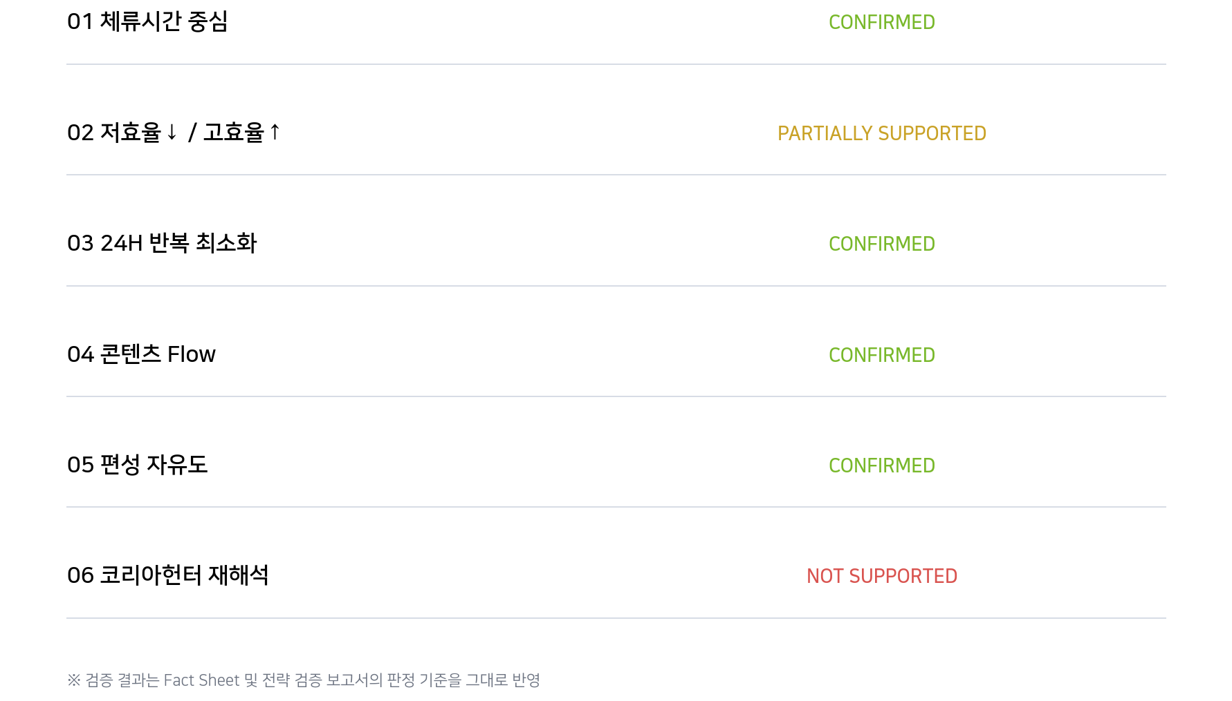
그림 6. 6개 핵심 전략의 데이터 검증 판정
전략 | 판정 | 핵심 근거 | 한계
1. Reach보다 Viewing Depth | CONFIRMED / A | Rating +39.1%, ATS +34.5%, Reach +2.9% | 최근 급등기에는 Reach도 증가
2. 저효율↓ 고효율↑ | PARTIALLY SUPPORTED / B-D | 핵심 EBS 비중 25%→44%, 성장 가속과 시점 겹침 | 새벽 05~07 상승은 미확인
3. 24H 반복 최소화 | CONFIRMED / B | <인간극장> 2026-03-10 이후 종료 | 전체 채널 반복률은 여전히 높음
4. Content Flow | CONFIRMED / B | 동종 장르 연속 Lead-out proxy 1.42 vs 1.12 | 회차별 큐레이션은 DB 직접 검증 불가
5. 편성 자유도 확대 | CONFIRMED / B | <걸어서세계속으로> 최근 상승 및 역전 | 협상 조건 자체는 DB 미검증
6. 콘텐츠 재해석 | NOT SUPPORTED / B | <코리아헌터> 05~07 성과 4개 비교 모두 개선 없음 | 자막 테스트 등 UX 요소는 미측정

15. CAUSE SYNTHESIS — OLIFE 상승을 만든 것으로 볼 수 있는 것
현재 자료를 종합하면, OLIFE의 성장 원인은 단일 프로그램의 히트보다 “편성 운영 시스템의 변화”로 설명하는 것이 적합하다.
원인 후보 | 데이터 근거 강도 | 최종 해석
Viewing Depth 중심 운영 | 매우 높음 | 가장 강하게 확인되는 성장의 본질
검증된 핵심 콘텐츠 집중 | 중~높음 | 편성 비중 확대와 성장 가속 시점이 겹침
핵심 시청층 강화 | 높음 | 60대 이상 절대 핵심층이 큰 폭으로 성장
Program × Slot 최적화 | 중간 | 동일 프로그램의 시간대별 성과 편차가 큼
Content Flow 관리 | 중간 | Lead-out proxy가 같은 장르 연속에서 우위
24H 반복 전략 | 중간 | <인간극장> 종료는 확인되나 전체 반복 구조는 여전히 강함
콘텐츠 투자/패키지 협상 | 정성 중심 | 전략적 enabling factor이나 비용효과 직접 검증은 불가
05~07 <코리아헌터> 재해석 | 부정적 | 성과 개선 근거 없음 → 성공요인 제외

16. OLIFE GROWTH ENGINE — 최종적으로 이렇게 설명할 수 있다
OLIFE의 성장을 한 문장으로 정리하면 다음과 같다.
“콘텐츠 Pool을 넓혀 선택권을 확보하고, 검증된 콘텐츠에 집중한 뒤, 같은 콘텐츠도 시간대·회차·앞뒤 흐름까지 세밀하게 조합함으로써 시청자의 체류 깊이를 높였다.”
단계 | 편성 행동 | 관찰된 결과
1. 선택권 확보 | 콘텐츠 Pool 확대 / 패키지 조건 협상 | 회차·시간대 선택의 자유도 확대(정성)
2. 효율 집중 | 저효율 프로그램 축소 / <극한직업>·<한국기행> 확대 | 핵심 콘텐츠 편성 비중 25%→44%
3. 편성 정교화 | 133개 주간 슬롯 개별 검토 / 프로그램×시간대 최적화 | 시간대별 프로그램 성과 차이 확인
4. 시청 경험 관리 | 반복 구조·콘텐츠 Flow 고려 | 동종 장르 연속 Lead-out proxy 우위
5. 시청 깊이 강화 | 채널 평균 효율 중심 운영 | ATS +34.5%, Rating +39.1%

17. OLIFE PLAYBOOK — 다른 채널이 배울 수 있는 것

01. Reach만 보지 말고 Depth를 본다
채널 전략을 “신규 유입”과 “체류 강화”로 분리해 관리한다.

02. 안 나오는 콘텐츠를 유지하지 않는다
프로그램 자체의 화제성보다 채널 내 실제 편성 효율을 기준으로 과감하게 축소한다.

03. 재방송의 양보다 재방송의 가치를 관리한다
반복이 필요한 라이브러리 채널에서는 무엇을 몇 시간 간격으로 다시 보여줄지까지 전략화한다.

04. 프로그램을 나열하지 말고 흐름을 편성한다
앞뒤 장르, 분위기, 회차 신선도, 시간대 적합성을 함께 본다.

05. Pool은 넓게, On-Air는 집중해서
콘텐츠 확보의 폭과 실제 방송의 집중은 양립 가능하다. 선택지는 넓히되 검증된 콘텐츠에 집중한다.

06. 실패한 실험도 데이터로 자산화한다
코리아헌터 사례처럼 개선이 없으면 전략을 수정하고, 성공 사례만 골라 보여주지 않는다.

18. FINAL CONCLUSION
OLIFE의 성장은 “무엇을 틀었느냐”만으로 설명하기 어렵다. 더 중요한 변화는 콘텐츠를 고르고, 빼고, 반복하고, 조합하고, 시간대별로 재배치하는 편성의 운영 방식 자체에 있었다.
2025년 1월 PD 부임 이후 OLIFE는 2025년 연평균 Rating 0.0921, 2026년 YTD 0.1082로 단계적으로 상승했고, 2026년 7월에는 분석기간 내 월평균 최고 수준인 0.13336을 기록했다. 장기적으로는 Reach가 거의 늘지 않는 가운데 ATS가 34.5% 증가했고, 최근 급등기에는 Reach도 함께 상승했다. 즉 “체류 강화”를 중심으로 한 장기적인 질적 성장 위에 최근의 양적 확대가 더해진 구조로 볼 수 있다.
편성 측면에서는 저효율 콘텐츠 축소, 검증된 콘텐츠 집중, 24H 반복의 선택적 관리, 프로그램×시간대 최적화, 콘텐츠 Flow 관리, 콘텐츠 Pool 및 편성 자율권 확대가 서로 연결된 하나의 운영 시스템을 구성한다. 모든 전략이 데이터로 동일한 강도로 검증되는 것은 아니지만, 이 시스템이 OLIFE의 최근 성장과 가장 일관되게 맞물려 있다.
따라서 OLIFE 성공사례의 핵심은 “좋은 콘텐츠를 많이 확보했다”가 아니라 “확보한 콘텐츠를 시청자의 실제 이용행태에 맞게 더 정교하게 배치했다”는 데 있다.
마지막으로, 이번 사례에서 가장 중요한 조직적 교훈은 성공한 시도만 남기는 것이 아니다. 데이터가 지지하는 전략과 지지하지 않는 전략을 구분하고, 실패한 테스트까지 다음 편성 판단의 근거로 축적하는 것이다. 이것이 OLIFE 편성 방식이 다른 채널에서도 재현 가능한 ‘Playbook’이 될 수 있는 조건이다.

APPENDIX. DATA & METHODOLOGY
항목 | 기준
분석기간 | 2024-01-01 ~ 2026-09-06
주요 모집단 | 전국 유료방송가구
가구 전체 추이 | 2024-01-01~2026-09-06
시간대·프로그램 분석 | 2025-01-01~2026-09-06
연간 평균 | 2026은 1/1~9/6 YTD
성장 시점 탐지 | 주별 평균 Rating의 8주 추세기울기 slope8w
상승 시작 정의 | 음(-)→양(+) 전환 후 4주 이상 유지
고점 정의 | 8주 이동평균 roll8w 최고 주
Lead-out proxy | 다음 슬롯 Rating / 현재 슬롯 Rating

데이터 한계 및 주의사항
• 프로그램 단위 DB는 2025-01-01부터 시작하여 2024년 이전의 상세 편성 변경은 완전히 재구성할 수 없다.
• OLIFE의 프로그램 episode_number/first_run이 NULL이어서 장기적인 회차 단위 본방/재방 분석은 제한된다. 2026-08-26~09-06의 EPG 표본으로만 실측 사례를 제시했다.
• 개인 단위 연속 시청 데이터가 없어 실제 Retention, Loyalty, Fatigue를 직접 측정하지 않았다.
• 콘텐츠 구매비·계약조건은 현재 DB에 없어 ROI를 직접 계산하지 않았다.
• 대부분의 수치는 Supabase(ratings / olife_reference_metrics / market_ytd_rank_snapshot) 기반 집계이며, 편성 PD의 전략 설명은 별도 정성 자료로 교차 검토했다.
• “인과관계”는 본 자료만으로 확정하지 않는다. 시간적 동시성, 전후 비교, 프로그램·시간대 패턴을 이용해 기여 가능성을 판단한다.

APPENDIX. PPT로 전환할 때의 핵심 메시지
슬라이드 | 한 줄 메시지 | 핵심 시각
1 | OLIFE, 잘 나오는 채널에서 오래 보는 채널로 | Hero KPI 4종
2 | 2025년 이후 시청 성과의 레벨이 한 단계 올라섰다 | 연평균 Rating
3 | 2026년 봄, 성장의 기울기가 달라졌다 | 2년/12개월 Trend
4 | 더 많은 사람보다 더 오래 보는 시청이 늘었다 | Reach vs ATS
5 | 가장 많이 보던 시청층이 가장 크게 늘었다 | 60대+ 성장
6 | 안 나오는 콘텐츠는 줄이고 검증된 콘텐츠에 집중했다 | Program Mix
7 | 반복을 없앤 것이 아니라 반복의 가치를 관리했다 | Repeat/Freshness
8 | 프로그램이 아니라 하루의 흐름을 편성했다 | Flow / 133 slots
9 | Pool은 넓게, On-Air는 좁게 | Unique vs TOP5 concentration
10 | 성공한 편성뿐 아니라 실패한 실험도 데이터로 남겼다 | 코리아헌터
11 | OLIFE의 편성 경쟁력은 “무엇”보다 “어떻게”였다 | Growth Engine
12 | OLIFE PLAYBOOK | 5~6개 원칙

